武汉大学2016-2017学年第二学期期末考试线性代数B试题（A）
一、（8分）不求出行列式的值,用行列式的性质,判断行列式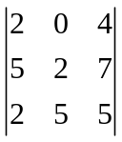能被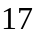整除.
二、（10分）什么样的矩阵满足下面等式：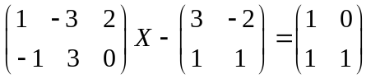.
三、（10分）设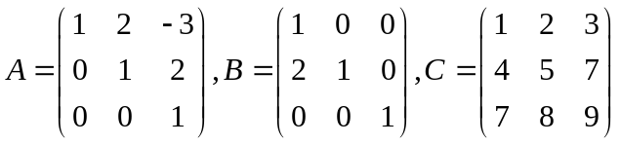,求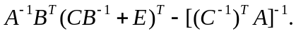
四、（10分）计算n阶行列式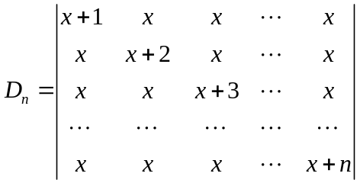的值.
五、（12分）求向量组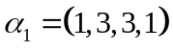,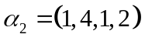,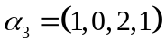,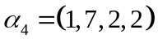的秩及一个最大无关组，并用最大无关组线性表示向量组中其它向量。
六、（6分）设向量组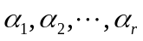是齐次方程组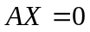的一个基础解系，向量不是方程组的解，求证：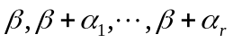线性无关。
七、（10分）已知三阶方阵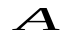 满足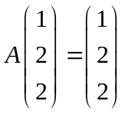，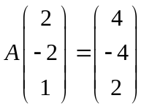，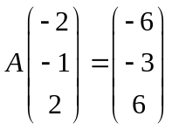，
(1)求.（2）计算行列式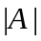和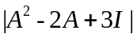的值；（3）判断是否为正定矩阵。
八、（10分）已知向量组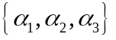是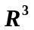的基，说明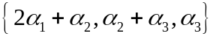也是的基。若
向量在基下坐标为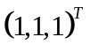，求向量在基的坐标。
九、（10分）设二次型通过正交变换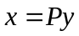化成标准型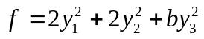，求出的值及所用的正交变换。
十、（14分）讨论为何值时，方程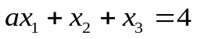与方程组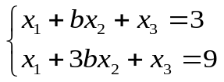无公共解，有唯一公共解，有无穷多公共解，并写出相应的公共解？

